****僵尸大战植物产品方案设计****

****1.项目实施可行性报告（行业市场分析、竞争对手或同类产品分析、自身条件分析）****

****1.1行业市场分析：****

截止2016年6月，中国的手机网民在上半年达到6.56亿，中国的智能手机市场逐步拓广。在现今电子信息高速发展的时代，电子游戏能够在摆脱PC端繁琐的操控、游戏时长约束的同时，还能契合用户的竞技需求、而其便携、快捷等特点是对用户需求的最好呼应，移动电子游戏成为用户处理碎片化时间的一种主要的娱乐方式。电子游戏已经深入人们的日常生活，成为男女老少皆宜的娱乐方式。

到2016年底，中国的手游用户规模达到了5.23亿人，手机游戏用户规模已逐渐见顶，然而缺少足够多的精品手游。因此，电子游戏市场大，且处于逐渐饱和和持续完善的阶段。

****1.2竞争对手或同类产品分析：**（以植物大战僵尸为同类产品分析）**

**植物大战僵尸的Android版是一款益智策略类塔防御战游戏，游戏内容就是：玩家控制植物，抵制僵尸的进攻，保护这片草坪。玩家经过思考得到战略思想，要将战术将战略实现出来。战术范围很广，植物的搭配、战斗时的阵型、植物与僵尸相遇时是战是防这都属于战术的范畴。**

**但目前缺乏中国风版本；故事情节较少，缺乏连续性的进攻击败环节。所以若挖掘并完善这两方面，在中国还存在一定的市场可以拓展。**

****1.3自身条件分析：****

**僵尸大战植物，定义为一款益智策略类反塔防御战游戏，并具有一系列的故事情节发展。游戏内容为：玩家控制僵尸，破坏植物的防御并进攻，最终击败控制植物的大boss。玩家经过思考，实施战略。僵尸的搭配，进攻路线和战斗时的阵型布局，都需要经过慎重思考和及时的应变。**

**此款游戏具有中国风元素的植物和僵尸，僵尸具有风火雷冰等属性并产生相应技能（如：**风技能吹走一棵植物，火技能对植物产生持续灼烧伤害，雷技能麻痹植物使其无法攻击，冰技能冰冻植物**），**还可以给自己加护盾，单体治疗或群体少量治疗。植物可以取材自各种中药或其他花草，毒气技能造成群伤持续掉血、吞噬技能可每隔一段时间吞掉一个僵尸，魅惑技能可迷惑僵尸停止行动。

此游戏设置关卡，逐步破解关卡后故事情节相应变化和发展。

****2.产品定位及目标（用户群分析等）****

****2.1产品定位：**益智策略类反塔防御战游戏**

****2.2用户群分析：**对于一般的用户群来说，他们的一般特征和需求明显为：愿意尝试新鲜的事；**不是重度游戏玩家，只是把游戏当做一种消遣。且本游戏操作简易，上手较快，且游戏风格为卡通中国风，适合广大群体娱乐。

另一方面，**植物大战僵尸自2009年推出以来，获得众多好评，玩家不断增长并转换，并且添加中国风的模式和故事情节发展，其新鲜感能吸引植物大战僵尸的玩家的兴趣从而尝试。**

****2.3目标人群：**6岁以上群体；原植物大战僵尸的用户；**

****3.产品内容总策划（应用流程规划，设计与测试规范，开发日程表）****

****3.1应用流程规划：****

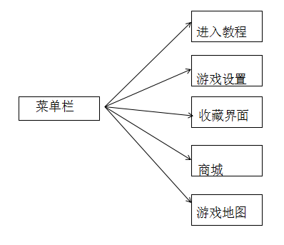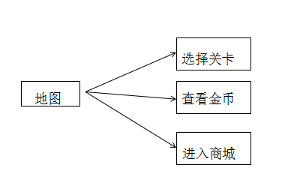****

****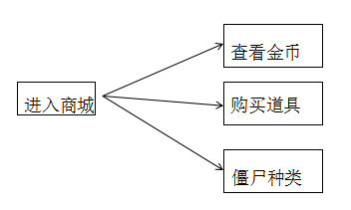****

****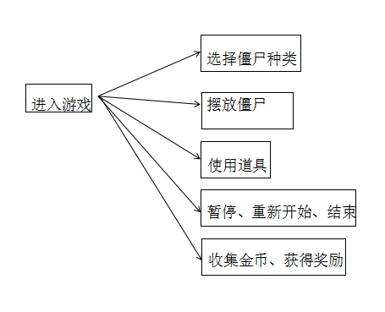****

****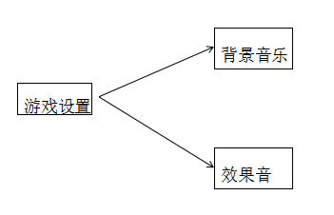****

****3.2设计与测试规范：****

设计时画出UML的用例图，时序图，状态图。针对UML的用例图，时序图，状态图来设计出重要系统的测试案例，只有重要系统的质量得到充分的测试，游戏程序的质量才可以得到充分的保证。

测试内容：测试内容：

1、下载安装游戏

2、启动游戏

3、检测图文音效

4、按键测试

5、响应

6、其他

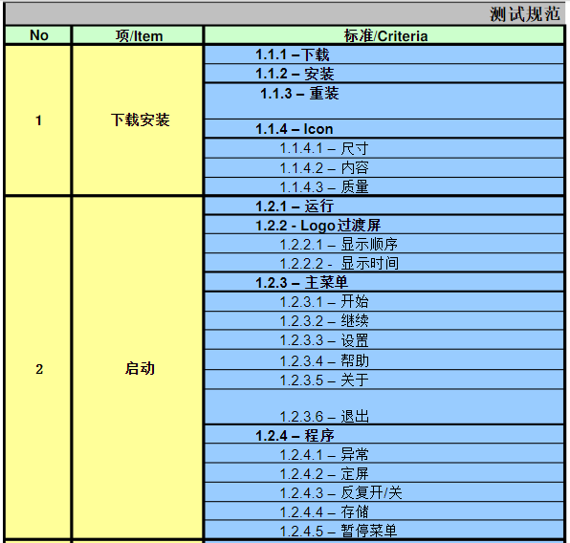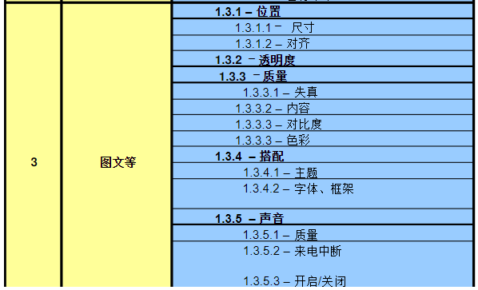

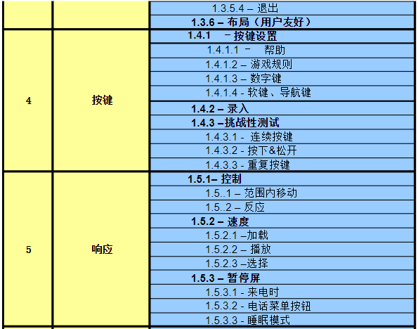

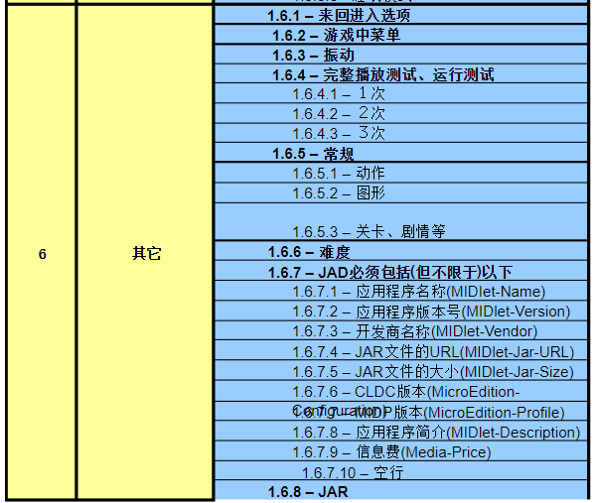

**3.3应用日程表：**

初步计划：

10月底建立初步的僵尸类，场景类；建立初步的植物类

11月底完成功能界面交互类及美工

12月进行功能完善，测试

|  |  |  |  |
| --- | --- | --- | --- |
| **时间** | **10月** | **11月** | **12月** |
| 计划 | 僵尸类、植物类 | 功能界面交互类、美工 | 完善，测试 |

**4.技术解决方案**

整个开发过程遵循软件过程规范，采用在Android Studio中使用Java编程来实现界面以及事件的控制，使用Android Studio建立模块与Unity3D交互。

Unity是一个全面整合的专业游戏引擎、游戏开发工具。支持的维度 3D和2D，可以进行3D，2D游戏开发。Unity开发游戏具有以下优势：

对于移动平台来说，Unity3D编程周期短，模块丰富，适合小型开发团队；[可移植性](https://www.baidu.com/s?wd=%E5%8F%AF%E7%A7%BB%E6%A4%8D%E6%80%A7&tn=44039180_cpr&fenlei=mv6quAkxTZn0IZRqIHckPjm4nH00T1d9nWfsmhnsPhDkrAnLnyFb0ZwV5Hcvrjm3rH6sPfKWUMw85HfYnjn4nH6sgvPsT6KdThsqpZwYTjCEQLGCpyw9Uz4Bmy-bIi4WUvYETgN-TLwGUv3EPjbknjf4PjmLrH0kPjcLPHTz" \t "https://zhidao.baidu.com/question/_blank)很高，对多平台的支持非常平滑，可以在同一个开发环境下轻松制作出适应多平台的游戏；很多插件在Unity插件中都可以找到对应的实现；Unity的游戏可以极大程度避免崩溃和闪退；强大的性能分析工具，可以轻易找到内存和CPU的瓶颈，支持Android和iOS的真机运行。

Android Studio平台开发游戏具有以下的优点：

速度更快；UI更漂亮；更加智能；整合了Gradle构建工具；强大的UI编辑器；内置终端；更完善的插件系统；完美整合版本控制系统。

Java语言开发游戏具有以下优势：

Java高效、语言严谨、高抽象、具有可读性强的优势，适用于规模越来越庞大的游戏软件。手机游戏开发占据游戏市场越来越大的份额，由于手机的操作系统种类繁多，跨平台的Java语言有着先天优势。Java有虚拟机特性，本身就可以用来编写游戏脚本，目前也有例如beanshell、groovy等脚本语言可以方便的无缝的和JAVA 语言进行交互，这些都极大的方便了JAVA游戏编程。

**5.推广方案**

网络推广配合实体推广，以实体推广为主，网络推广为辅。

网络推广方面：通过微信公众号和微博等媒体，做广告类推广。

实体推广方面：可在校园内以搞活动的名义，限定15天内下载本产品并注册可获得商城礼包，获得一定特权，吸引人们在初期进行游戏。根据上网习惯，去网吧的大部分是青年，大部分都玩游戏，此外大学生群体玩游戏的也比较多，因此可以对市内的各大校园和网吧采用多种推广方法，可以张贴海报，桌面广告，宣传彩页或者书签（反面标注二维码或网址等信息）。

**6.运营规划**

通过微信公众号和微博等媒体推广。以网吧和高校活动为主。